Проект «Команда Губернатора Ваша оценка»
УТВЕРЖДАЮ
Глава Спасского сельского поселения

_______________А.Н. Казанов
«12» января 2016 года

Публичный доклад
о результатах деятельности Главы
Спасского сельского поселения
Вологодского муниципального района Вологодской области
за 2015 год

СОГЛАСОВАНО
Глава Вологодского муниципального района
________________А.В.Гордеев
«______»______________20 года

Вологда
2016 год

СОДЕРЖАНИЕ
- АННОТАЦИЯ………………………………………………………………………….
- СОЦИАЛЬНО-ЭКОНОМИЧЕСКОЕ ПОЛОЖЕНИЕ………………………………
  - Демография…………………………………………………………………………
  - Экономика поселения………………………………………………………………
- СОЦИАЛЬНАЯ ИНФРАСТРУКТУРА……………………………………………….
3.1.Сфера образования………………………………………………………………….
3.2.Здравоохранение…………………………………………………………………….
3.3.Культура……………………………………………………………………………..
3.4.Спорт…………………………………………………………………………………
3.5.Туризм………………………………………………………………………………..
3.6.Социальная защита………………………………………………………………….
4. СОВЕТ ПОСЕЛЕНИЯ…………………………………………………………………..
5. СТРУКТУРА БЮДЖЕТА И ОСНОВНЫЕ ПОРКАЗАТЕЛИ ЕГО ИСПОЛНЕНИЯ.
6. НАРАЩИВАНИЕ СОБСТВЕННЫХ ДОХОДОВ……………………………………
7. ВЫПОЛНЕНИЕ ОСНОВНЫХ МЕРОПРИЯТИЙ В СООТВЕТСТВИИ С ПОЛНОМОЧИЯМИ……………………………………………………………………………
7.1.Содержание и ремонт дорог………………………………………………………
7.2.Благоустройство……………………………………………………………………
7.3.Жилищное строительство……………………………………………………………
7.4.Содержание муниципальных учреждений………………………………………
8. ПУБЛИЧНОСТЬ ОРГНОВ МЕСТНОГО САМОУПРАВЛЕНИЯ……………………
9. ВАЖНЕЙШИЕ НАПРАВЛЕНИЯ ДЕЯТЕЛЬНОСТИ АДМИНИСТРАЦИИ
ПОСЕЛЕНИЯ ЗА 2015 год………………………………………………………………………
10. ПЛАНЫ РАБОТЫ НА 2016 ГОД……………………………………………………….

1.Аннотация
Спасское сельское поселение непосредственно граничит с областным центром, особо привлекательна территория для строительства малоэтажного жилья. Большая часть трудоспособного населения работает в г.Вологде. С близостью города территория благоприятна для развития малого бизнеса. Спасское сельское поселение расположено на территории 495 кв.км. 86 населенных пунктов. На 01.01.2016 года численность постоянно зарегистрированного населения составила 4720 чел.
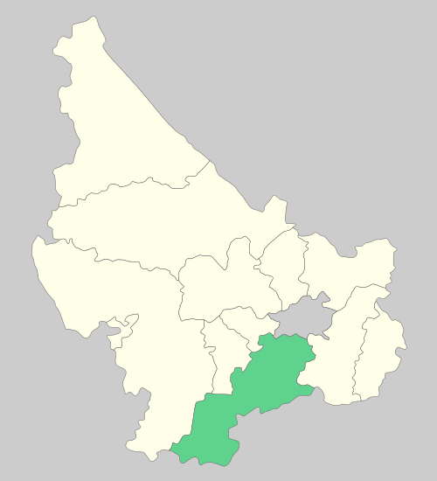
Вся работа главы поселения и администрации направлена на решение вопросов местного значения в соответствии с требованиями федерального закона от 06.10.2003 г. № 131-ФЗ «Об общих принципах организации местного самоуправления в Российской Федерации».
Главные задачи администрации поселения - это исполнение полномочий, предусмотренных Уставом поселения по обеспечению деятельности местного самоуправления.
Это прежде всего:
- исполнить на 100 % бюджет поселения, повысить его доходную часть ;
- создавать условий для развития малого бизнеса и новых рабочих мест;
- повышать инвестиционной привлекательности поселения, привлекать инвесторов с целью расширения экономической сферы, создания новых рабочих мест и повышения налогооблагаемой базы;
- благоустройство территории населенных пунктов, обеспечение жизнедеятельности поселения, и в первую очередь ремонт автомобильных дорог и муниципального фонда жилья, решение проблемы водоснабжения;
- взаимодействовать с предприятиями и организациями всех форм собственности с целью укрепления и развития экономики поселения.
Основной целью деятельности администрации является повышение уровня благосостояния населения Спасского сельского поселения.
Для этого в администрации поселения приняты следующие программы:
1.Целевая муниципальная программа «Повышение безопасности дорожного движения в 2013-2016 г.г.»
2. Целевая муниципальная программа «Энергосбережение и повышение энергетической эффективности в муниципальных учреждениях Спасского сельского поселения на 2013-2016 г.г.»
3. Целевая муниципальная программа «Развитие физической культуры и спорта в Спасском сельском поселении Вологодского муниципального района на 2013-2015 г.г.»
4. Целевая муниципальная программа «Производственного контроля качества воды нецентрализованного водоснабжения»
5. Целевая муниципальная программа «Забота» на 2015 г.
6. Целевая муниципальная программа «Благоустройство в Спасском сельском поселении на 2014-2015 г.г.».
7. Программа комплексного развития систем коммунальной инфраструктуры Спасского сельского поселения.

8. Адресная программа «По переселению граждан из аварийного жилищного фонда в Спасском сельском поселении с учетом необходимости развития малоэтажного жилищного строительства на 2015 – 2016 годы».

9. Муниципальная программа “Основные направления развития молодежной политики в Спасском сельском поселении на 2015 год”.

2.Социально-экономическое положение
2.1 Демография.
Самые крупные населенные пункты: п. Непотягово -1398 чел., п. Можайское- 968 чел,
п. Перьево-748 чел, д. Емельяново- 415 чел.
Ежегодно численность населения Спасского поселения увеличивается на 150-200 человек. В основном за счет миграционных процессов. В поселении очень активно ведется жилищное строительство.

Из них работают на селе - 869 чел. , в городе- 1011 чел.
Официально состоят на учете в Центре занятости- 11 чел.(0,4%)

Детей до 18 лет-803 чел., пенсионеров-647 чел.
За прошедший год на территории поселения: зарегистрировано по месту жительства - 376 человек, по месту пребывания – 110 чел., выбыло 187 чел.
Активно заселяются населенные пункты рядом с городом Вологда: д. Бурцево, Родионцево, Емельяново.
Тенденция, которую необходимо учитывать – это значительный рост населения в весенне-летний и осенний период. Многие из приезжающих проживают на территории поселения от 2 месяцев до года и, следовательно, не проходят по статистике. Но доля такого населения очень значительна. В то же время нельзя не отметить и положительные тенденции в динамике населения, а именно:· сокращается миграционный отток населения· Увеличивается количество населения, зарегистрированного на год и более. Это, как правило, жители городов, достигшие пенсионного возраста и проживающие большую часть календарного года в деревне. Некоторые из них, практически, постоянно проживают на территории поселения, но по разным причинам сохраняют городскую регистрацию по месту жительства. Рождаемость в 2015 году на 220 % превысила смертность.
За последние 6 лет только в 2013 году смертность превысила рождаемость.
 | 2010 г. | 2011 г. | 2012 г. | 2013 г. | 2014 г. | 2015 г.
Родилось, чел. | 47 | 49 | 57 | 44 | 48 | 64
Умерло, чел. | 46 | 39 | 30 | 46 | 47 | 29
Востребованы следующие специальности: учителя, фельдшеры, рабочие сельскохозяйственных специальностей.
2.2 Экономика поселения
На территории Спасского поселения: два крупных предприятия: СХПК «Племптица-Можайское» - 370 работающих; СПК (колхоз) «Племзавод Пригородный» - 175 работающих.
По состоянию на 01.01.2016 года количество налогоплательщиков Спасского поселения составляет:
юридических лиц и индивидуальных предпринимателей - 84.
физических лиц:
-по земельному налогу- 8297 чел.
- по имущественному налогу -3270 чел.
Благодаря большой проводимой работой администрации поселения с населением, активно в последние годы ведется регистрация права собственности на имущество граждан.

3.Социальная инфраструктура
3.1.Сфера образования на территории поселения – представлена пятью учреждениями:
- МБОУ «Спасская средняя общеобразовательная школа»- 296 ученик
- МБОУ «Перьевская основная общеобразовательная школа»- 65 учащихся
-МБДОУ «Спасский детский сад» - 6 групп 137 детей,
-МБДОУ «Можайский детский сад общеразвивающего вида»- 3 группы, 67 детей,
-Детский сад п.Перьево – 3 группы , 49 детей.
Очередность в детские дошкольные учреждения – 115 чел. (с 0 до 1,5 лет).
В сфере образования работает - 135 чел.
3.2. Здравоохранение:
Население Спасского поселения обслуживают:
Спасский ФАП с педиатром,
Можайский ФАП с врачом общей практики,
Перьевский ФАП,
врач - стоматолог в п. Непотягово.

3.3.Культура :
- МБУК «Спасский ДК», который объединяет три сельских дома культуры.
Кружки и клубы по интересам
 | число формирований всего | для детей до 14 лет | для молодёжи
всего  единиц | 61 | 33 | 4
в них участников, человек | 782 | 374 | 46

Культурно досуговые мероприятия.
 | культурно – массовые мероприятия, всего | для детей до 14 лет | для молодёжи
число мероприятий всего, единиц | 504 | 241 | 58
посещения на них, человек | 20518 | 5897 | 2122

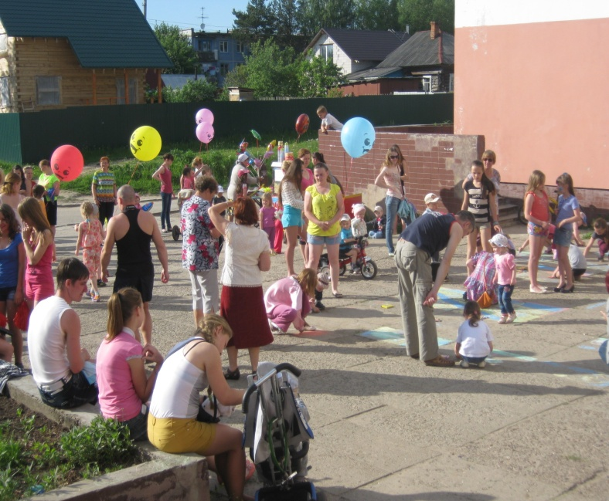

Участие в районных, областных фестивалях и концертах , а так же мероприятиях проводимых за пределами поселения.
количество мероприятий | количество присутствующих
31 | 6750

Значимые мероприятия прошедшие в Домах культуры
 | профилактика  безнадзорности и правонарушений | патриотическое воспитание молодёжи | пропаганда здорового образа жизни | организация летнего отдыха детей
кол-во  мероприятий | 12 | 22 | 13 | 69
кол-во  присутствующих | 563 | 1263 | 2857 | 1245

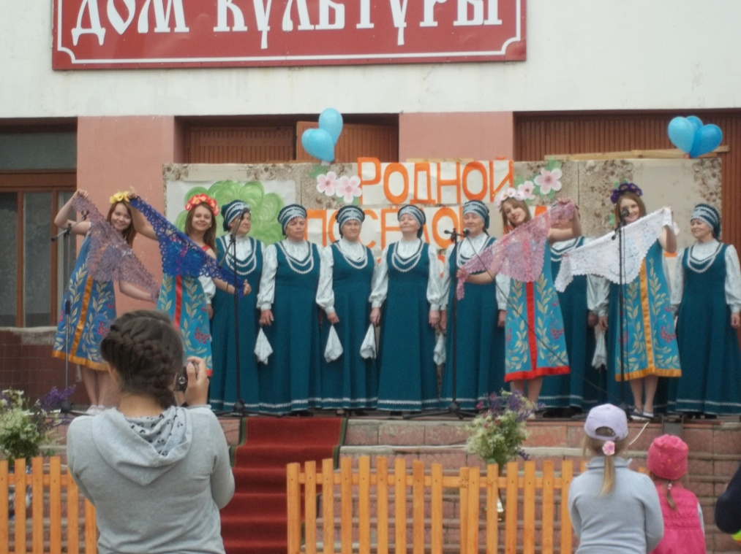День поселка в п. Непотягово
Мероприятие в честь 70 - летия Победы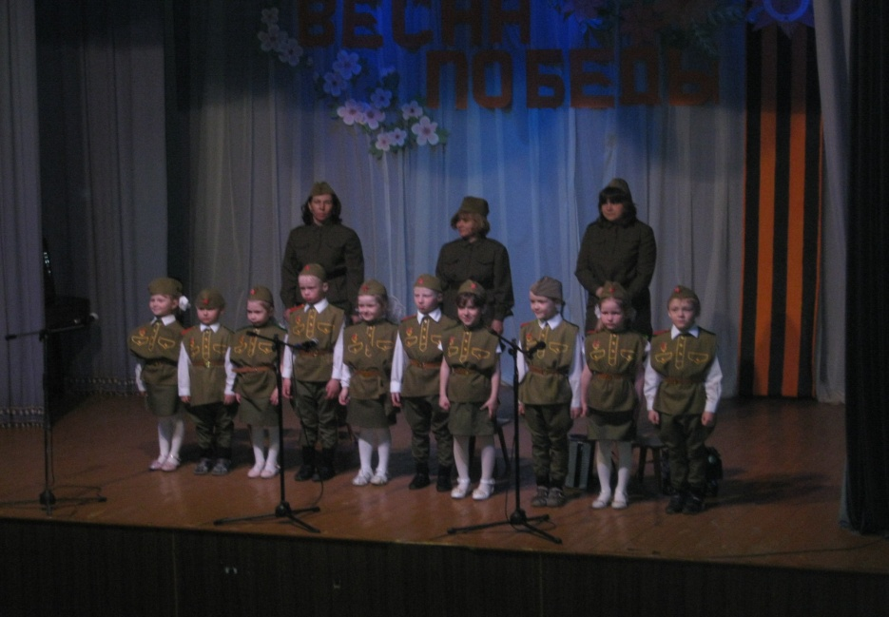

Основ ными целями и задачами работы учреждения культуры являются:
- развитие народного творчества и культурно - досуговой деятельности в поселении;
- сохранение и восстановление традиционной народной культуры;
- сохранение объема и качества культурных мероприятий, проводимых в поселении;
- работа с детьми и молодежью;
- развитие материально - технической базы учреждений культуры поселения.
Учреждение культуры проводит свою работу с различными группами населения (дети, молодежь, ветераны, молодые семьи), используют в работе традиционные и нетрадиционные формы клубной работы: концерты, тематические, конкурсные программы, визиты внимания, викторины, фестивали, семейные вечера отдыха, дискотеки.
Основными направлениями в работе Дома Культуры являются нравственное, эстетическое, патриотическое, правовое воспитание, пропаганда здорового образа жизни.
На территории поселения находятся три сельских библиотеки;
количество читателей - 1669 чел., процент охвата населения - 35,4%.
Количество посещений 12382, книговыдача – 50653 экземпляра.
Несмотря на достигнутые результаты, стабильность в работе, востребованность населением, в учреждениях культуры поселения существует ряд проблем, которые требуют решения как на местном, так и на районном и областном уровнях – все учреждения требуют капитальных ремонтов, плохо обеспечены музыкальной аппаратурой и оргтехникой.

3.4. Спорт
- МБУС «Спасский ФОК»: ФОК в п. Можайское и спортзал в п. Непотягово.
Численность занимающихся в спортзалах - 739 чел. В т.ч. дети до 18 лет - 524.
Работает 13 секций. Проведено 7 мероприятий. Принимали участие в 74 районных и межпоселенческих мероприятиях, соревнованиях.

. 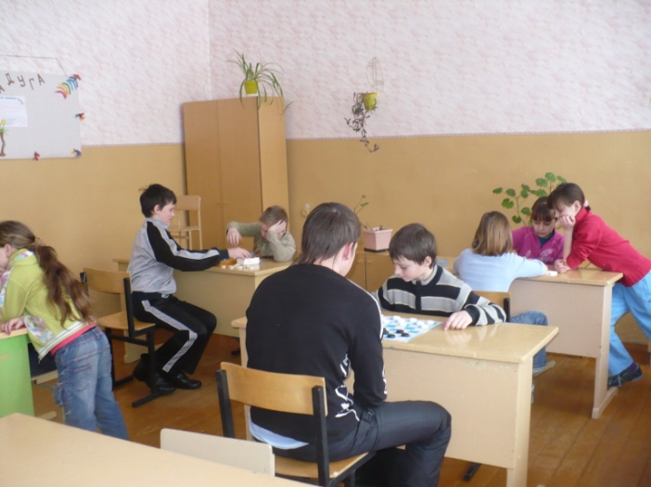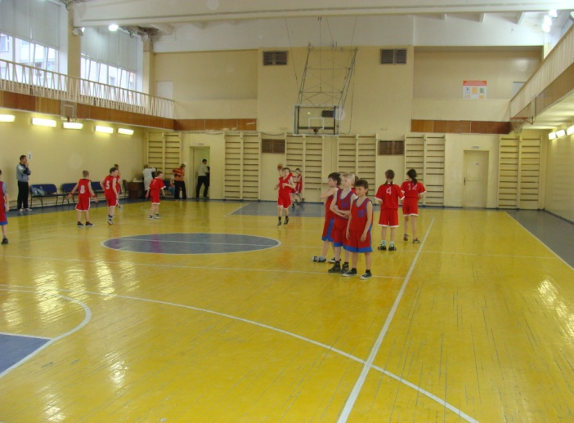
Развитие спорта должно быть приоритетным направлением деятельности местной власти. В наших планах сделать Спасское сельское поселение сильным и процветающим. А это прежде всего здоровые жители. Занятия спортом – это пропаганда активного образа жизни. Спорт – это общение, закаливание организма, что особенно важно для молодого поколения, это гарантия уйти от негативных проявлений.
3.5. Туризм
1. В п. Можайское находится Дом-музей им. А.Ф.Можайского. Музей посвящён вологодскому периоду жизни и деятельности известного русского изобретателя в области воздухоплавания А.Ф. Можайского (1825–1890). Музей размещается в усадьбе, называемой имение Котельниково и принадлежавшей супруге изобретателя Л.Д. Кузьминой.
Количество посетителей за 2015 год – 2826 человек,
количество проведенных мероприятий на базе музея – 11, присутствовало 320 человек.
На мероприятии в честь 190 – летнего юбилея А.Ф.Можайского депутат Государственной Думы В.Е. Позгалевым в фонд музея был передан комплекс авиационных предметов.
В доме - музее в настоящее время размещены 3 выставки.
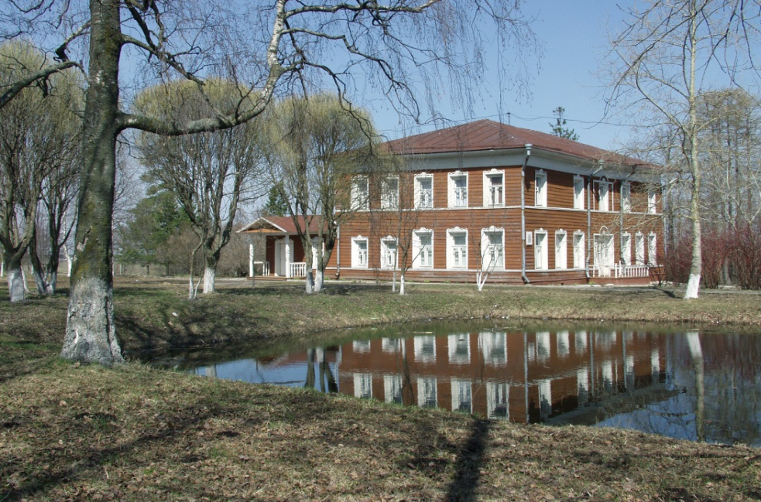
2. Кирики-Улиты — прекрасное место для лыжного спорта и отдыха. Склоны холмов чрезвычайно живописны. Это одно из любимых мест школьных походов выходного дня.
30 июля 1917 года в Кирико-Улитовской Толстиковской церкви Вологодского уезда сочетался браком поэт С.А.Есенин с З.Н.Райх.
Образована группа энтузиастов, действующих с целью развития местности у д. Кирики-Улита. В планах группы — объединить усилия всех людей, неравнодушных к истории нашей страны и, в первую очередь, к жизни и творчеству Сергея Есенина и благоустроить это место: сделать дорогу, поставить часовню и организовать доступ всех желающих.
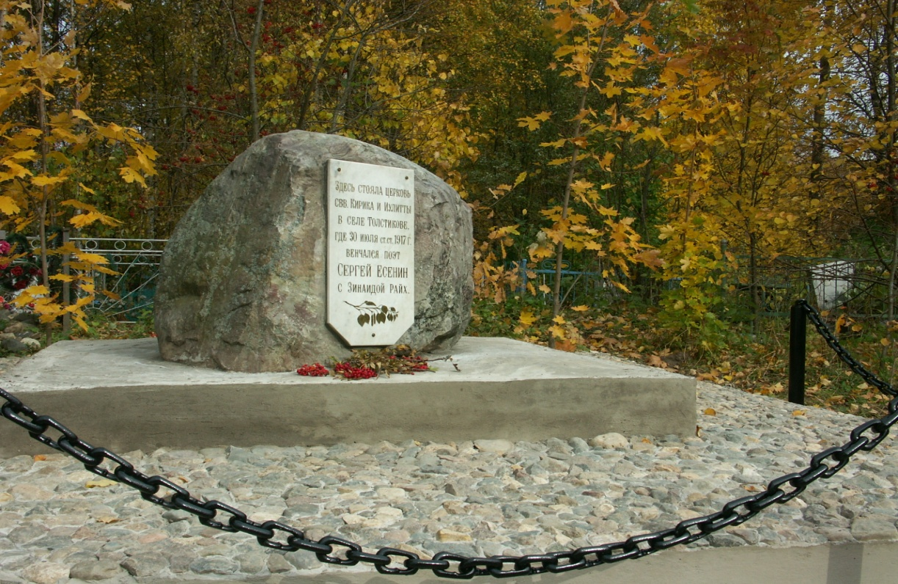

3. За последние пять лет много сделано для благоустройства красивейшего места Спасского поселения Святого источника у д. Голубково. Работы по благоустройств участка, его сохранения ведет житель п. Непотягово Соколов Николай Александрович.
В 2012 – 2014 г.г. проделана большая работа в части благоустройства: построена подъездная дорога, проведено электричество, организовано освещение территории, что сделало его более популярным среди жителей Вологды и Вологодского района. В ночь на Крещение Господне был совершается водосвятный молебен.
Около десяти лет назад начали совершать водосвятные молебны на Никольском источнике. Сначала здесь собирались 15-20 человек, молились перед иконой, укрепленной на дереве. Сейчас в этом месте оборудованы два источника: над одним поставлена часовенка, над другим сделано специальное место для набора воды. Кроме того, здесь выкопан пруд, сделана купальня, рядом поставлены палатки, где можно переодеться и обогреться.
У источника собирается несколько сотен человек, многие из них не только набирают крещенскую святую воду, но и погружаются в иордань.

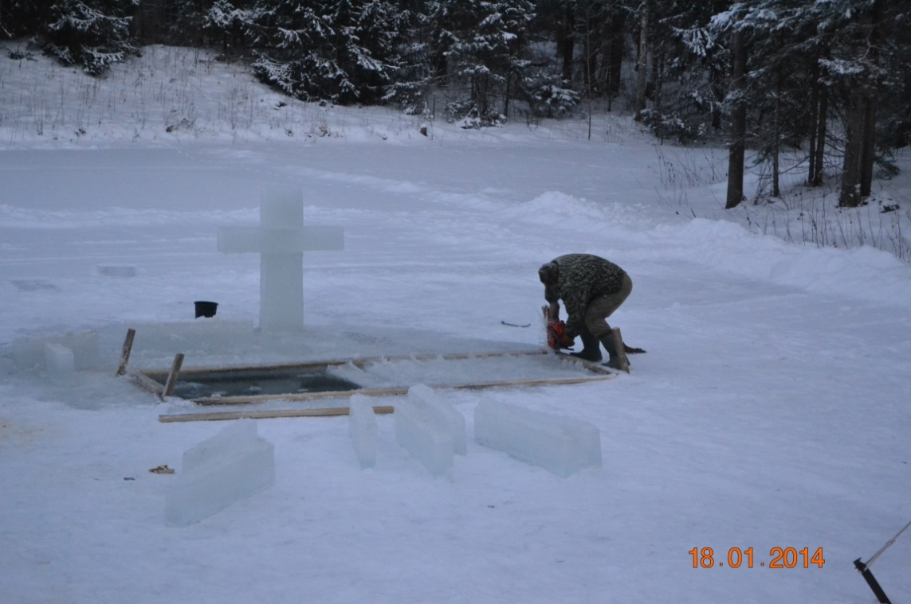

3.6. Социальная защита
В Спасском поселении проживает 51 многодетная семья. В течение года единовременное пособие получили 189 семьи.
44 семьи признаны нуждающимися и поставлены на очередь на улучшение жилищных условий (в 2015 г. поставлено 11семей), в том числе:
- признанные малоимущими и проживающие в помещении общей площадью на одного человека менее учетной нормы (10кв.м. на 1 чел.) – 31чел.;
- проживающие в домах, признанных аварийными – 2чел.;
- многодетные семьи -7чел;
- вдовы участников ВОВ – 1чел;
- оставшиеся без жилья в результате пожара – 3 чел.
Сняты с очереди: в связи с улучшением жилищных условий – 21 семья, получили субсидию на улучшение жилищных условий – 14 семей, предоставлено жилье по договору социального найма – 1 семье.
На территории проживают 2 участника ВОВ, 10 вдов умерших и погибших участников ВОВ. Все участники обеспечены благоустроенным жильем.
В поселении работают общественные организации:
три Совета ветеранов: в п. Непотягово, п. Можайское, п. Перьево с общим количеством членов - 647 чел.
Организация ВОИ- 314 членов.

3.7. Транспортное обслуживание.
Уровень развития транспортных сетей достаточно высок. Протяженность автомобильных дорог местного значения составляет 77,25 км, межпоселенческие дороги – 87,8 км.
Между районным центром и населенными пунктами поселением существует автобусное сообщение по маршруту Вологда-Перьево-Норобово. Пассажирские перевозки осуществляет ИП Кольцов Г.В.
4. Совет поселения состоит из десяти депутатов.
В течение 2014 года проведено 12 сессий на которых рассматривались различные вопросы по основным направлениям деятельности, закрепленным федеральным законом № 131-ФЗ и Уставом поселения. Принято 60 решений.
5. Структура бюджета поселения и основные показатели его исполнения.
Основные поступления в бюджет в 2015 году составили:
 | 2013год |  | 2014 год |  | 2015 год
 | тыс.руб. | % от плана | тыс.руб | % от плана | тыс.руб | % от плана
НДФЛ | 8943,6 | 99,1 | 5960,8 | 106 | 1001,9 | 82,8
Единый с/х налог | 2,9 | 57,9 | 9,7 | 97 | 4,1 | 99,3
Единый налог по упрощ.налогообложению | 603,0 | 67,0
Доходы от уплаты акцизов |  |  | 1088,3 | 49 | 1205,1 | 108,6
Налог на имущ.физич.лиц | 1414,8 | 83.2 | 1967,5 | 105 | 2010,7 | 100,0
Земельный налог | 2188,0 | 99,4 | 2230,8 | 100 | 3888,0 | 103,7
Гос.пошлина за нотариальные действия | 83,4 | 111,2 | 56,6 | 72 | 118,0 | 107,3
Арендная плата за зем.участки | 112,9 | 97,3 | 275,2 | 110 | 0,1 | 21,8
Доход от сдачи в аренду имущества | 7,9 | 78,9 | 5,6 | 56 | 27,5 | 102,1
Доход от продажи зем.участков | 1431,8 | 102,2 | 2323,9 | 95 | 653,2 | 32,0
Собственные доходы составили | 14788,3 | 95,9  88.9 от всех поступлений в бюджет | 13918,4 | 94  63 % от всех поступлений в бюджет | 8908,6 | 86,8  57,1% от всех поступлений в бюджет
Безвозмездные поступления | 1844,0 |  | 8062,3 |  | 6704,7
ИТОГО доходная часть бюджета | 16632,2 |  | 21980,7 |  | 15613,3

На 2015 год бюджет поселения был утвержден по основным направлениям деятельности муниципалитета. В графике показано направление средств в сравнении с расходными обязательствами.

В бюджет на 2015 год утверждены следующие затраты по основным направлениям деятельности.

Огромных средств требует статья «благоустройство», необходимо устройство уличного освещения на вновь выстроенных улицах населенных пунктов, много сетей старых, требующих капитального ремонта. Строительство контейнерных площадок, ремонт и устройство новых детских площадок и т.д.

Из статьи «благоустройство» половина средств уходит на расходы по уличному освещению. Общее количество линий уличного освещения 44 км. В 2015 году сеть уличного освещения прибавилась на три километра. В течение года отремонтирован 31 светильник, установлено новых светильников – 15 штук. Установлено два прибора учета электроэнергии уличного освещения.
Направление средств на уличное освещение по годам видим в следующей диаграмме:

6.Наращивание собственных доходов
Для увеличения доходной базы бюджета поселения создана комиссия по налогам. В течение года проведено 13 заседаний.
На заседание комиссий приглашено 294 чел.( в 2014г.- 445 чел)
Собрано 159 тыс.рублей (2014г- 419 тыс.руб.).
Десять выездов мобильного налогового офиса было организовано в крупные населенные пункты (2014 год - 5 выездов).
Было принято 586 человек,( 2014 г.-495 чел,) сбор налогов через офис составил 955 тыс.руб.( в 2014г.- 1080 тыс.руб.).
В 2015 году благодаря совместной работе с администрацией Вологодского муниципального района сформированы и выставлены на аукционы земельные участки, от продажи которых в бюджет поселения поступило 1185,1 тыс.руб. (в 2013г.-1431,8 тыс.руб., в 2014г.-2323,9 тыс.руб.), в том числе реализованы зарегистрированные 20 невостребованных земельных долей площадью 93,38 гектара на сумму 392,2 тыс. рублей.
Администрация поселения разработала и утвердила 4 проекта планировки застройки части населенных пунктов: деревни Токарево, Родионцево, Жилино, п. Непотягово.
Постоянно ведется работа с населением по своевременному оформлению права собственности на земельные участки и имущество. В течение 2014 года оказана помощь по регистрации права собственности гаражей в п. Непотягово и п. Можайское.
В 2014 году внесены изменения в генеральный план Спасского сельского поселения и изменении в правила землепользования и застройки.
7. Выполнение основных мероприятий в соответствии с полномочиями.
Администрацией ведется учет всех земле- и домовладений граждан в бумажном виде - похозяйственный учет.
В 2015 году в администрацию лично на прием к главе обратились 165 человек по вопросам, касающимся благоустройства, работы коммунального хозяйства и другим. В своей работе мы стремились к тому, чтобы ни одно обращение не осталось без внимания. Все заявления и обращения были рассмотрены своевременно и по всем даны ответы и разъяснения.
За 2015 год по запросам граждан специалистами администрации было выдано 768 справок и характеристик в различные инстанции (по месту работы, в правоохранительные органы, учебные заведения, отдел соцзащиты, отдел субсидий и пр.).
В течение отчетного периода сотрудниками администрации проводилась работа по выдаче документов по оформлению прав собственности граждан на жилые здания, земельные участки и по другим основаниям.
Администрацией поселения осуществлялся контроль за сбором арендной платы за использование земельных участков физическими и юридическими лицами.
По различным запросам отделов администрации Вологодского муниципального района, органов исполнительной власти Вологодской области и прочих организаций готовилась различного рода информация и отчеты по всем видам деятельности администрации.
В течение 2015 года специалистами администрации велась работа по взаимодействию с архивом Вологодского района: оформлялись и утверждались главой поселения описи дел постоянного хранения, по личному составу.
В 2015 год администрацией поселения издано 878 распорядительных документов, в том числе постановлений - 761, распоряжений -117.
Все проекты нормативных правовых актов, принимаемых администрацией поселения, направляются на антикоррупционную экспертизу и проверку соответствия действующему законодательству в Вологодскую районную прокуратуру. Проекты НПА, связанные с земельным законодательством, отправляются на проверку в Череповецкую природоохранную прокуратуру. Нормативные правовые акты (связанные с финансовой деятельностью, затрагивающие интересы населения) в соответствии с требованиями федерального законодательства обнародуются на информационных стендах и официальном сайте поселения. Все принятые и обнародованные МПА направляются в Регистр Нормативно-правовых актов Государственно-Правового департамента Вологодской области.
Администрация подготовила 21 исковое заявление и 176 отзывов на исковые заявления граждан в суды.
За отчетный период в администрацию поступило 4328 обращений граждан. Все обращения были рассмотрены. Осуществлено 453 нотариальных действия.
Включено в списки 196 земельных долей площадью 969,33 гектара на земельные участки из земель сельскохозяйственного назначения, которые могут быть признаны невостребованными. В 2015 году зарегистрировано право муниципального образования на 20 земельных долей площадью 93,38 гектара, из них все реализованы.
Во исполнение законов Вологодской области от 08 апреля 2015 № 3627-ОЗ «О бесплатном предоставлении в собственность отдельным категориям граждан земельных участков, находящихся в государственной или муниципальной собственности, на территории Вологодской области», от 22 ноября 2011 года № 2650-ОЗ «О бесплатном предоставлении в собственность гражданам, имеющим трех и более детей, земельных участков, находящихся в государственной или муниципальной собственности и расположенных на территории Вологодской области», поставлены на очередь на предоставление земельных участков 61 многодетная семья, 2 медицинских работника. В 2015 году предоставлен один участок многодетной семье и один – медицинскому работнику.
Заключено 48 договоров аренды на земельные участки, присвоены адреса 263 объектам недвижимости.
Работа по вопросам воинского учета:
- всего на первоначальный воинский учет поставлено: 22 человек, офицеров запаса – 10 человек, прапорщиков, мичманов, сержантов, старшин, солдат и матросов запаса -
947 человек.
Движение учитываемых ресурсов в 2015 году составило -56 чел
Из них: убыло - 36 человек
прибыло - 55 человек, в том числе -10 человека ,уволенных из Вооруженных Сил Российской Федерации.
- Заведено - 55 учетных и алфавитных карточек.
- Вручено - 216 повесток.
В рамках муниципальной программы «Оздоровление окружающей среды Вологодского муниципального района на 2015-2020 годы» проведена установка в поселке Непотягово станции по обезжелезиванию питьевой воды в целях обеспечения населения поселка Непотягово качественной питьевой водой.
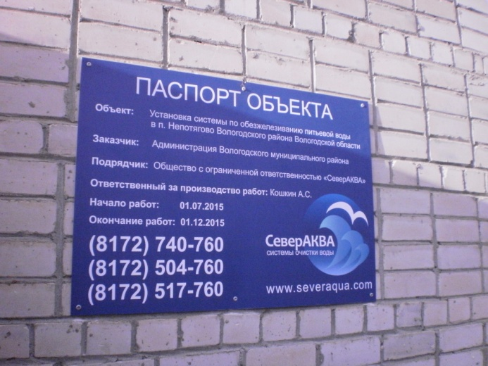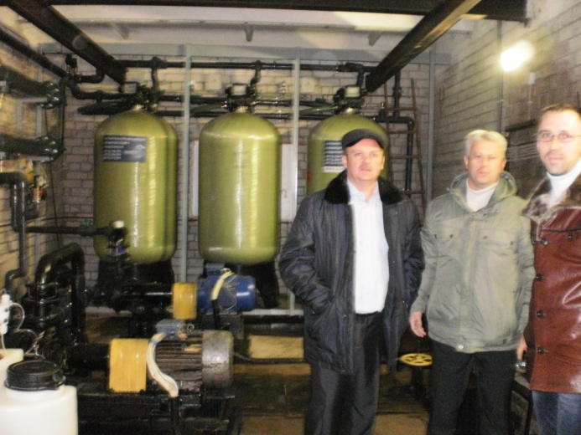

Из районного бюджета на эти цели выделено порядка двух миллионов рублей, 50 тысяч - из бюджета поселения.

В 2015 году проведены такие мероприятия:
1. участие в работе по благоустройству населенных пунктов поселения;
2. участие в мероприятиях школы 1-го сентября, выпускном вечере,
3. организация, проведение и поздравления ко Дню пожилого человека, Дню победы в ВОВ,8 Марта и др.;
4. проведение праздничного мероприятия, посвященного жизни деревни и дню молодежи, на котором проведены чествования юбиляров и жителей поселения, принимающих акивное участие в проводимых мероприятиях и жизни поселения.
5. проведение Дня матери и прочие мероприятия.
Разработаны Порядки и утверждены административные регламенты по предоставлению муниципальных услуг населению. Администрацией поселения и подведомственными учреждениями предоставляется 26 муниципальных услуг.
Совместно с участковым уполномоченным полиции в 2015 году мы занимались и такими вопросами, как проведение рейдов по благоустройству, по пожарной безопасности, посещали неблагополучные семьи, проводили профилактическую работу с неблагонадёжными гражданами.
Составлено 29 протоколов по административным правонарушениям.
Участковому уполномоченному полиции для работы и приема граждан выделен кабинет в здании администрации п. Непотягово и п. Перьево, прием ведется два дня в неделю.
С целью предотвращения возможных террористических актов, предупреждения и выявления преступлений участковым уполномоченным полиции осуществлялись мероприятия по проверке объектов жизнеобеспечения и жилого сектора. Проводился анализ складывающейся оперативной обстановки в целях повышения эффективности работы по снижению уровня преступности.

7.1. Благоустройство
- в д. Юрово оборудована остановка для школьников -1шт., сделана площадка и подъезд для школьного автобуса к остановке, проведено освещение
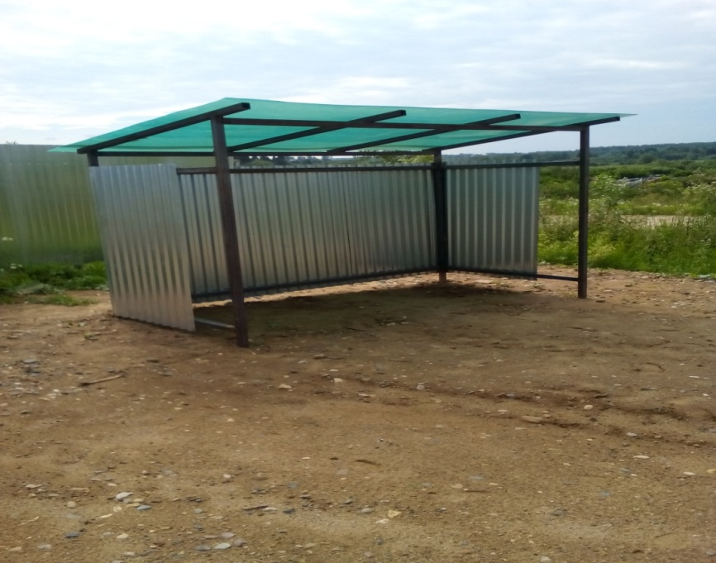 остановка в д. Юрово

- проведено 16 субботников, приняло участие 382 человека
- убрано и вывезено 113,6 тонн мусора, было задействовано 6 единиц техники,
- совместно с жителями проведено 2 субботника по уборке кладбищ в с. Спасское и д. Подгорье
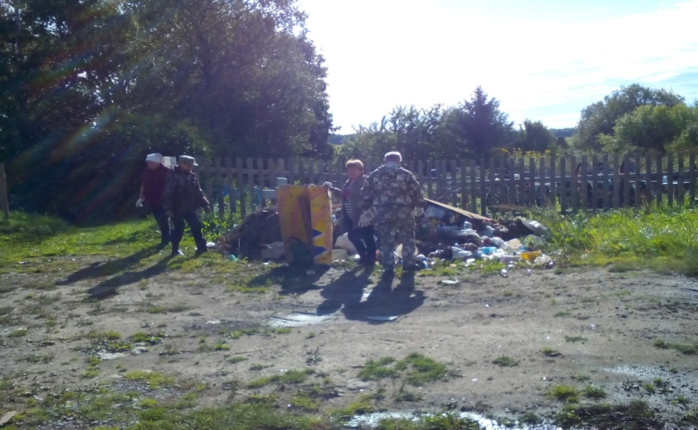
субботник на кладбище в с. Спасское

совместно с жителями проведена работа по ремонту детских площадок в п. Непотягово у д. № 45 и в п. Можайское на ул. Фокина
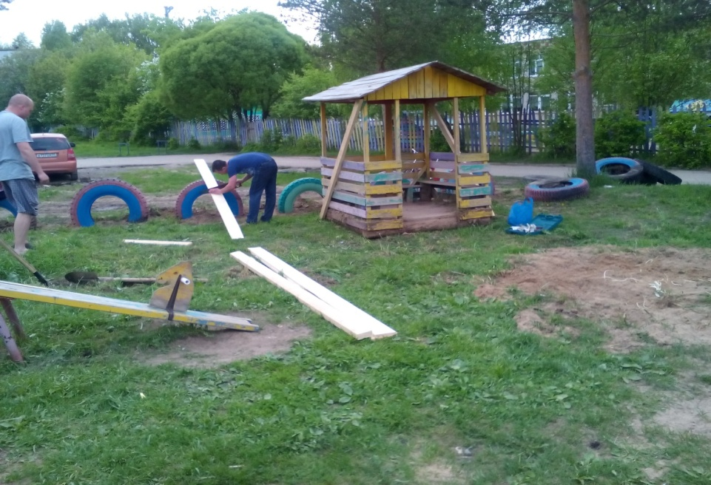
ремонт детской площадки в п. Непотягово д. № 45

- Ликвидированы 2 крупные свалки:
- д. Родионцево-300 кв.м. убрано и вывезено -28 тонн мусора,
- д. Коровайцево -250 кв.м. убрано и вывезено 20 тонн мусора.

- Проведены работы по озеленению территории:
- оформлено 16 клумб в п. Непотягово, п. Можайское, п. Перьево;
- по ул. Н.В. Шабетова, п. Можайское высажено 35 саженцев деревьев;
- проведено благоустройство 3-х обелисков участникам ВОВ;
- проведены работы по грейдированию дороги в д. Хохлево -1 км, с. Спасское- 0,5 км, ул. Котельниково в п. Можайское -0,8км.
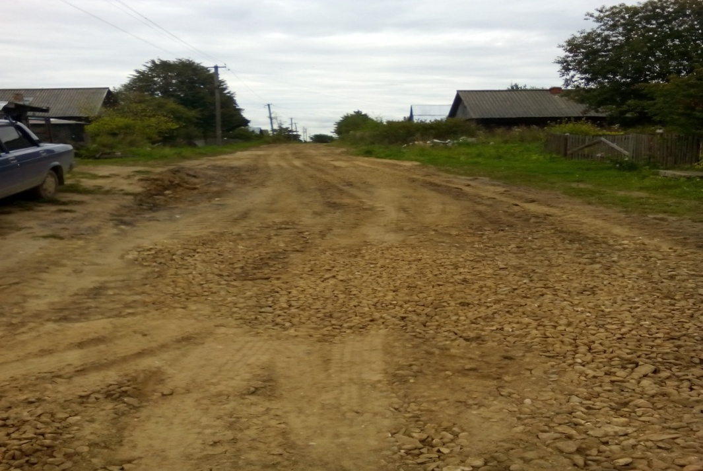
дорога в д. Хохлево

- В пожароопасный период опахано 3 деревни.

7.2. Содержание муниципальных учреждений: МБУК «Спасский Дом культуры», МБУС «Спасский ФОК».

Два дома культуры, сельский клуб, физкультурно-оздоровительный комплекс и спортивный зал - средств на их ремонт и содержание необходимо много, требуется ремонт кровли ДК п. Можайское, ремонт электрооборудования в ДК п. Непотягово, капитальный ремонт клуба п. Перьево.
В 2015 году по причине дефицита бюджета не удалось провести ремонт в учреждениях и приобрести какое-либо оборудование.

8. Публичность органов местного самоуправления
В соответствии с Федеральным законом «Об обеспечении доступа к информации о деятельности государственных органов и органов местного самоуправления» для информации населения о деятельности администрации с 2012 года используется официальный сайт поселения- spasskoe.com.
Основной задачей сайта является необходимость обеспечения гласности и доступности информации о деятельности органов местного самоуправления и принимаемых ими решений, что является необходимым условием и залогом успешного социально-экономического развития территории. Открытие интернет - ресурса нашего поселения – это еще один шаг навстречу к людям. Основной целью создания сайта явилась необходимость обеспечения гласности и доступности информации о деятельности органов местного самоуправления и принимаемых ими решений, что является необходимым условием и залогом успешного социально-экономического развития территории. Кроме того, это еще одно доказательство того, что наше поселение развивается, идет в ногу со временем.
В течение года проведено 17 сходов с жителями населенных пунктов поселения.
Руководствуясь Законом Вологодской области от 10 июля 2013 г. № 3121-ОЗ «О старостах населенных пунктов Вологодской области», решение Совета утверждено положение о старосте Спасского сельского поселения. На территории поселения избрано и работают 10 старост. Старосты поселения принимали участие в конкурсах старост на уровне района и области.
Административные регламенты по оказанию муниципальных услуг размещены на сайте администрации и жители поселения могут с ними по необходимости ознакомиться. С января 2014 г. в администрации прием граждан ведет специалист МФЦ.
9. Важнейшими направлениями деятельности администрации поселения в 2015 году были:
1. Участие в муниципальных программах;
2. Благоустройство территории поселения;
3. Содержание и ремонт дорог в населенных пунктах;
4. Содержание кладбищ;
5. Привлечение жителей поселения к участию в решении вопросов местного значения, повышение гражданской активности;
6. Работа с населением и организациями по уменьшению задолженности по оплате за коммунальные услуги.

10. Планы работы на 2016 год:
Перспективу развития поселения вижу в стабильном, эффективно развивающемся сельскохозяйственном производстве всех форм собственности. Эффективность его повысится при организации переработки сельхозпродукции непосредственно самими производителями. Так как это и рабочие места, и доходы в бюджет поселения, и повышение благополучия населения.
Наша главная задача – повысить качество жизни нашего населения. Для этого надо усилить работу по собираемости налоговых платежей, привлекать инвесторов для развития сельского хозяйства, сферы ЖКХ, укреплять материально-техническую базу подведомственных нам учреждений. У нас, как и в любом другом поселении, что ни сфера, то проблема, требующая решения, участия или вмешательства и очень плохо финансируемая.

1. Благоустройство и озеленение территорий поселения;
2. Газификация ул.Пошехонская, Советская, Лесная в п. Перьево, ДНП «Непотягово»;
3. Ремонт внутрипоселковых дорог во исполнение решений суда;
4. Регистрация земельных долей из числа невостребованных в собственность администрации и их реализация.

С выполнением поставленных планов и утвержденных программ территория Спасского сельского поселения будет более привлекательной и благоприятной для дальнейшего увеличения жилищного строительства, развития малого бизнеса, предприятий сельского хозяйства. Тем самым будет увеличена доходная часть бюджета за счет имущественного налога и НДФЛ. С увеличением доходной базы бюджета появится возможность дальнейшего развития социальной сферы.

